
Guía Formativa N° 1
ENGTREGA HASTA EL 09 DE OCTUBRE DE 2020
Taller de Lenguaje - 6 º Año Básico
Evaluación de Comprensión Lectora
*Esta guía tiene un 60% de exigencia”
L : 60 a 100% de logro
NL: menos del 60% de logro

Puntaje Obtenido | L | NL
/15

Nombre: ___________________ Fecha: de del 2020

Objetivo de Aprendizaje:
Analizar textos en forma Comprensiva

Instrucciones para los/las estudiantes:
- Lee atentamente cada pregunta y responde en el espacio dado/ o selecciona respuesta según corresponda.
- Si tienes alguna ,consulta en el Texto de la asignatura
- https://curriculumnacional.mineduc.cl/614/w3-propertyvalue-187786.html
(ELEGIR Nivel : 6° Básico)
- Continúa revisando la página del Colegio para que continúes desarrollando nuevas actividades y revises tus avances.
Lee el siguiente texto y luego realiza las actividades propuestas

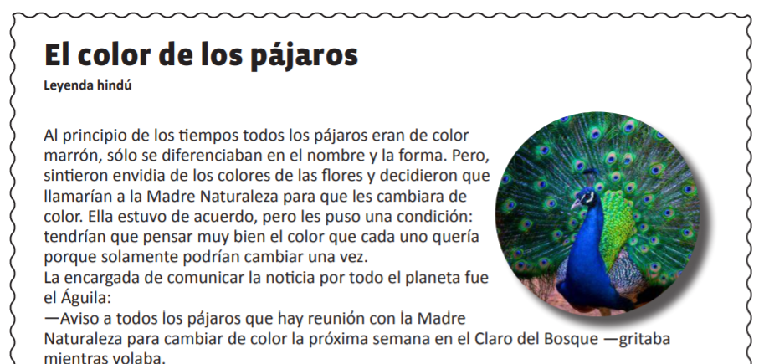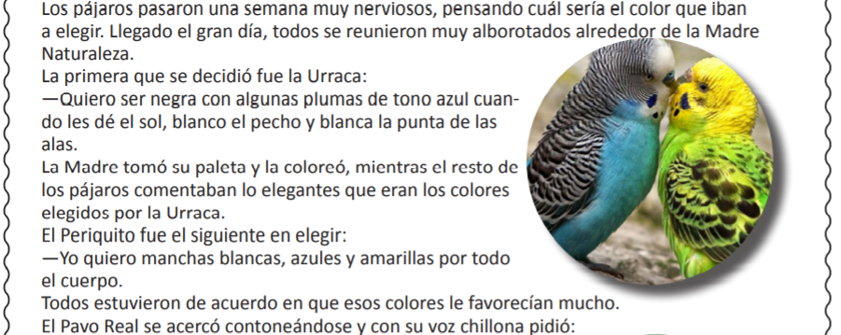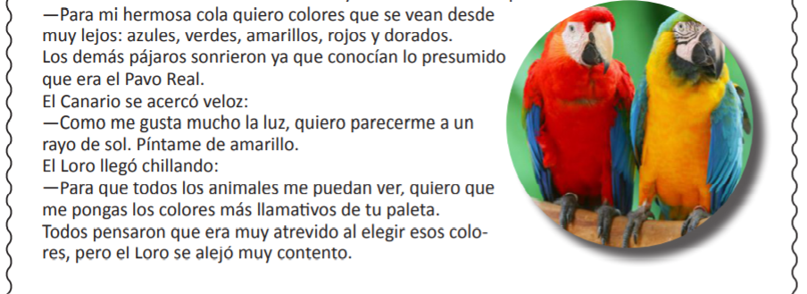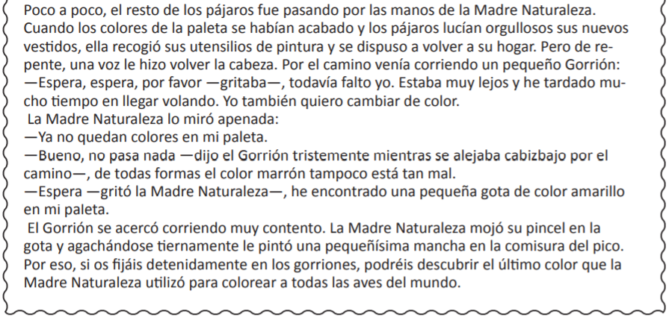

¡AHORA A REALIZAR LAS ACTIVIDADES!

HOJA DE ACTIVIDADES GUÍA N°1
TALLER DE LENGUAJE - 6° BÁSICO

I.- Luego de haber leído la información sobre los ambientes naturales de Chile, realiza las siguientes actividades. PARA SU REVISIÓN SÓLO DEBES ENVIAR LAS HOJAS DE ACTIVIDADES (NO TODA LA GUÍA)

1.- RESPONDE cada una de las siguientes preguntas
HABILIDAD : COMPRENDER (2 ptos)

a. ¿Cuál es la finalidad del texto que acabas de leer? ______________________________________________________________________ b. ¿Qué hubieras hecho tú en el lugar del gorrión? ______________________________________________________________________

2.- RESPONDE marcando la alternativa que consideres correcta
HABILIDAD: ANALIZAR (6 ptos)

1.Los pájaros sintieron envidia de las flores porque:
a. Ellas tenían néctar.
b. Tenían un delicioso aroma.
c. Tenían distintos colores.
d. No tenían que moverse.

2.¿Qué condición les puso la Madre Naturaleza a los pájaros para cambiarles de color?
a. Todos tenían que estar juntos cuando ella fuera a hacer el cambio de color.
b. Tendrían que pensar muy bien el color porque sólo podrían cambiar una vez.
c. Tenían que ponerse de acuerdo porque cada uno tenía que elegir un color distinto.
d. Podían elegir cualquier color, excepto el negro.

3.Del siguiente fragmento: “—Bueno, no pasa nada —dijo el Gorrión tristemente mientras se alejaba cabizbajo por el camino—, de todas formas el color marrón tampoco está tan mal”, se puede inferir que el gorrión era:
a.Infeliz; siempre estaba triste y lamentándose.
b. Cínico; hacía como que las cosas no le importaban.
c. Obediente; hacía caso de todo lo que le ordenaban.
d. Conformista; se conformaba con lo que le tocaba en la vida.

3.- Enumera, del 1 al 7, las siguientes acciones de acuerdo al orden en que ocurren en el texto:
HABILIDAD : COMPRENDER (7 ptos)

___ La madre Naturaleza le informó que ya no quedaban colores en su paleta.
___ El gorrión se alejó cabizbajo por el camino.
___ La Madre Naturaleza recogió sus utensilios y se dispuso a volver a su hogar.
___ El gorrión se acercó corriendo muy contento.
___ La Madre Naturaleza le pintó una pequeña mancha en la comisura del pico.
___ El gorrión estaban muy lejos y tardó mucho en llegar volando.
___ La Madre Naturaleza encontró una pequeña gota de color amarillo en su paleta.


PARA LA REVISIÓN DE ESTA GUÍA:
ENVÍALAS FOTOS O ESCANEO DE TU CUADERNO A MI CORREO : jenniffer.garcia.teacher@gmail.com
En el asunto del correo: NOMBRE Y GUÍA 1 TALLER DE LENGUYAJE 6° BÁSICO
¡ANTE CUALQUIER DUDA, NO TEMAS ES ESCRIBIRME UN CORREO Y LO RESPONDERÉ A LA BREVEDAD!

